装 订 线

“工大出版社杯”第十六届西北工业大学数学

建模竞赛暨全国大学生数学建模竞赛选拔赛题目

B题

|  |  |  |
| --- | --- | --- |
| 密封号 |  | 2015年5月4日 |

剪 切 线

|  |  |  |
| --- | --- | --- |
| 密封号 |  | 2015年5月4日 |

学院 第 队

|  |  |  |  |
| --- | --- | --- | --- |
|  | 队员1 | 队员2 | 队员3 |
| 姓名 |  |  |  |
| 班级 |  |  |  |

装 订 线

摘 要

本文分别研究在单个种群、多个种群以及有防控措施、无防控措施条件下，埃博拉病毒在动物群之间的传播特性，建立模型，量化埃博拉病毒的传播规律，深刻认识该病毒的危害，并分析隔离措施的严格执行和药物治疗效果的提高等措施对控制疫情的作用。

问题一

针对描述病毒在“虚拟猩猩种群”中的传播特性并预测接下来的在猩猩中的疫情变化问题，我们认为不是单纯的预测问题，灰度预测、时间序列模型等预测模型并不能很好的适用于此。现有的SIR模型【1】是很成熟的描述一般病毒传播的数学模型，但是由于其中不包含我们需要的潜伏群，因此我们对SIR添加入潜伏群E，改进的到我们的单物种SEIR模型【2】。由SEIR模型建立微分方程组求解猩猩群中的疫情变化。得到如下结果：

|  |  |  |  |  |
| --- | --- | --- | --- | --- |
|  | **潜伏群体** | **处于发病状态** | **累计自愈** | **累计因病死亡** |
| **第80周** | **4** | **8** | **257** | **515** |
| **第120周** | **1** | **2** | **272** | **545** |
| **第200周** | **0** | **0** | **275** | **551** |

问题二

针对描述埃博拉病毒在人群与猩猩群中相互传播特性以及预测人和猩猩中疫情变化的问题，本题中假设了病毒只能由猩猩传染到人。问题一中的SEIR模型虽然是对一种物种内部的传染模型，但我们认为传播模型是可以推广的,即在某一物种内部,埃博拉病毒的传播应该有着相同的规律；另外,在多个物种之间,埃博拉病毒的传播也应有类似的规律。因此，我们就以问题一的SEIR模型为基础进行改进,引入猩猩群对人群的影响因子，建立跨物种传播的SEIR模型，建立微分方程组求解出如下结果：

|  |  |  |  |  |  |
| --- | --- | --- | --- | --- | --- |
|  | **潜伏人群** | **处于发病状态** | **隔离治疗** | **累计治愈** | **累计因病死亡** |
| **第80周** | **105.4** | **17.53** | **12.5** | **1164.4** | **2985.6** |
| **第120周** | **101.7** | **5.491** | **4.3** | **1330.5** | **3448.5** |
| **第200周** | **100.9** | **0.4208** | **0.3** | **1397.0** | **3621.0** |

问题三

针对此问中采取隔离与治愈感染者的措施后，要求预测疫情在人类中的发展情况、并与问题二结果作比较的问题，我们利用问题二的结论排除猩猩对人的影响后，此时病毒是在单物种内传播，适用于我们建立的单物种SEIR模型。利用排除猩猩影响后得到的数据，建立微分方程解得：

|  |  |  |  |  |  |
| --- | --- | --- | --- | --- | --- |
|  | **潜伏人群** | **处于发病状态** | **隔离治疗** | **累计治愈** | **累计因病死亡** |
| **第４５周** | **108** | **36** | **26** | **1994** | **769** |
| **第５０周** | **95** | **30** | **21** | **2197** | **848** |
| **第５５周** | **82** | **24** | **17** | **2412** | **930** |

问题四

我们利用前述数学模型，通过对比有无采取措施时的疫情变化情况，分析得出各种疫情控制措施的严格执行和药物效果的提高等对控制疫情的作用。

**关键词 ：单物种、跨物种SEIR模型 微分方程组 残差分析 量化分析**

目录

一 、 问题的重述与分析 - 2 -

1.1 问题的重述 - 2 -

1.2 问题的分析 - 3 -

1.2.1 问题一的分析 - 3 -

1.2.2 问题二的分析 - 3 -

1.2.3 问题三的分析 - 3 -

1.2.4 问题四的分析 - 3 -

二 、 问题假设 - 4 -

三 、 符号说明 - 4 -

四 、模型的建立与求解 - 4 -

4.1 问题一 - 5 -

4.1.1模型的建立 - 5 -

4.1.2 模型的求解 - 5 -

4.1.3 结果的分析 - 9 -

4.1.4 模型的检验 - 10 -

4.1.5模型的优点与缺点 - 11 -

4.2 问题二 - 12 -

4.2.1模型的建立 - 12 -

4.2.2 模型的求解 - 13 -

4.2.3 结果的分析 - 16 -

4.2.4 模型的检验 - 16 -

4.2.5模型的优点与缺点 - 18 -

4.3 问题三 - 18 -

4.3.1模型的建立 - 18 -

4.3.2 模型的求解 - 19 -

4.3.3 结果的分析 - 20 -

4.3.4 模型的检验 - 21 -

4.3.5模型的优点与缺点 - 22 -

4.4 问题四 - 22 -

五、参考文献 - 23 -

六、附录 - 23 -

6.1 附录1 - 23 -

6.2 附录2 - 24 -

6.3 附录3 - 24 -

6.4 附录4 - 25 -

一 、 问题的重述与分析

1.1 问题的重述

埃博拉病毒有传染性，主要是通过病人的血液、唾液、汗水和分泌物等途径传播。病毒的潜伏期通常只有5天至10天，感染后2～5天出现高热，6～9天死亡。埃博拉病毒只有病人在出现埃博拉症状以后才具有传染性。存在似乎天生就对埃博拉免疫的人，痊愈之后的人也会对入侵他们的那种埃博拉病毒有了免疫能力。

本题希望同学们通过数学建模的方法量化埃博拉病毒的传播规律，深刻认识该病毒的危害，并分析隔离措施的严格执行和药物治疗效果的提高等措施对控制疫情的作用。

假设某地区有20万居民和3000只猩猩。人能以一定的概率接触到所有的猩猩，当接触到有传播能力的猩猩后有一定概率感染病毒，而人发病之后与猩猩的接触可以忽略。人与猩猩的潜伏期都为2周。请你根据相关信息，研究回答以下问题：

1. 建立一个病毒传播模型，动态描述病毒在“虚拟猩猩种群”中的传播，并预测接下来的在猩猩中的疫情变化，并给出“虚拟猩猩种群”在第80周、第120周、第200周的相关数据；
2. 建立“虚拟种群”相互感染的疾病传播模型，综合描述人和猩猩疫情的发展，并预测接下来疫情在这两个群体中的发展情况，并给出 “虚拟人类种群”在第80周、第120周、第200周的相关数据；
3. 假设在第41周，外界的专家开始介入，并立即严格控制了人类与猩猩的接触，且通过某种特效药物将隔离治疗人群的治愈率提高到了80%。请预测接下来疫情在“虚拟人类种群”的发展情况，对比第2问的预测结果说明其作用和影响，给出“虚拟人类种群”在第45周、第50周、第55周的相关数据；
4. 请依据前述数学模型，分析各种疫情控制措施的严格执行和药物（包括防疫药物、检疫药物和治疗药物等）效果的提高等措施对控制疫情的作用。

1.2 问题的分析

1.2.1 问题一的分析

问题一需要我们根据猩猩的发病数量和死亡数量，建立一个病毒传播模型，动态描述病毒在“虚拟猩猩种群”中的传播，并预测接下来的在猩猩中的疫情变化，这其实是一个数学上的预测问题。

针对预测问题，我们可以采用常用的时间序列模型或者灰度预测模型，但是针对病毒的传播，其自身有更加贴近实际的SIR模型，但由于SIR模型通常不考虑潜伏群的影响以及变化，而此题要求我们对潜伏群进行研究。

因此，我们改进SIR模型，加入潜伏群，建立更加适应于埃博拉病毒传播特点的SEIR模型，利用SEIR模型建立起微分方程组，利用微分方程解出的函数对题目要求的进行预测。

1.2.2 问题二的分析

第二个问题需要我们建立“虚拟种群”相互感染的疾病传播模型，描述人和猩猩疫情的发展，预测接下来疫情在这两个群体中的发展情况。这实际上是两个变量之间的关联度描述与预测问题。

本题中简化了问题，假设了病毒只能由猩猩传染到人，这就变成了单向的影响，问题一中的SEIR模型是对于一种独立的物种内部的传染模型，现在病毒从一种物种单向传播到另一物种、并在该物种内互相传播。因此，传播模型是可以推广的,即在某一物种内部,流行性疾病的传播应该有着相同的规律；另外,在两个甚至是多个物种之间,流行性疾病的传播也应该有着类似的规律。

因此，我们就以问题一中的SEIR模型为基础进行改进,初步建立两物种间病毒传播的SEIR模型。

1.2.3 问题三的分析

在第三问中，第41周后，因为外界的专家开始介入，并立即严格控制了人类与猩猩的接触，且通过某种特效药物将隔离治疗人群的治愈率提高到了80%。此时，人群与猩猩群不再有互相影响，消除了猩猩对人群的影响，所以，问题又回归到了第一问的情况，病毒在单一群体中传播的SEIR模型。

由于我们没有病毒在单一人群中传播的原始数据，这样我们无法利用SEIR模型进行预测。理论上，我们应该在第二问的基础上，计算出与猩猩接触而成为潜伏者和感染者的人数Bt，然后用已知总数减去Bt，得到病毒在人群中单一传播时的数据，以此为依据对问题进行求解。

实际上，由于易感人群数高达10E6数量级，而猩猩感染群只有10数量级，差距非常大，因此猩猩感染群对于人群的传染作用在此问题中可以忽略，我们可以直接用题目中的数据对人的SEIR群变化进行预测。

1.2.4 问题四的分析

问题四需要我们分析各种疫情控制措施的严格执行和药物（包括防疫药物、检疫药物和治疗药物等）效果的提高等措施对控制疫情的作用。那我们就需要利用没有控制措施时的疫情情况与控制时的疫情相比较，得出采取的措施对于控制疫情的作用。

二 、 问题假设

2.1、假设附件中提供的采样数据准确无误且具有充分的代表性

2.2、假设短期内猩猩与人类的出生率死亡率对种群数量影响不大

2.3、假设死亡后的猩猩与人类不再具有感染能力

2.4、假设易感者一旦和感染者进行有效接触就会被感染成为潜伏者

2.5、假设单位时间内一个感染者能传染的数量与易感群数量成正比

2.6、假设所有自愈或治愈者不再复发

2.7、假设所有潜伏期病人都会在两周后发病

三 、 符号说明

|  |  |
| --- | --- |
| 使用符号 | 符号说明 |
| S | 猩猩或人中易感群数量 |
| E | 猩猩或人中潜伏群数量 |
| I | 猩猩或人中感染群数量 |
| R | 猩猩或人中退出群数量 |
|  | 猩猩或人退出群中死亡的数量 |
|  | 猩猩或人退出群中自愈（治愈）的数量 |
|  | 潜伏者日接触率,即当易感者和感染者有效接触时,成为潜伏者比率 |
|  | 感染者日接触率,即当易感者和感染者有效接触时,成为感染者比率 |
|  | 潜伏群的发病率 |
|  | 传染群的退出率(包括死亡和治愈) |
| r | 死亡群数量数列与自愈(或治愈)群数量数列的相关度 |
| λ(t) | B物种与A物种接触群日增长率 |
| p(t) | B物种接触群到潜伏群的比率 |
| q(t) | B物种接触到感染群的发病率 |

四 、模型的建立与求解

4.1 问题一

4.1.1模型的建立

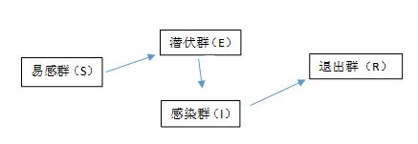

图1 猩猩中S、E、I、R关系图

在本题中，我们将未被感染过的健康猩猩作为易感群（S），易感群与感染者有效接触后，并不会立刻成为感染者，而是全都是进入潜伏期，且所有潜伏期患者都是两周后开始发病，因此，每一周的潜伏群E（t）就等于之后两周感染群的和I(t+1)+I(t+2)。同时因为死亡与自愈的猩猩不会再对别的猩猩产生影响，因此我们把死亡与自愈的猩猩同时都计入退出群。由此我们建立以下微分方程组：



另外，题目中要求的是退出群中死亡与自愈分别是多少，我们的模型中的退出群是两个之和，似乎无法得出题目要求的值，但是我们通过分析能够发现退出群中自愈量与死亡量是存在关系的，我们可以通过选取死亡群组（R1）作为参考数列，建立灰色关联度模型求解死亡群组（R1）与自愈群组（R2）的关系：

 (2)

4.1.2 模型的求解

现在我们根据建立的模型利用已知数据进行求解，我们将题目中给出的数据进行整理，得出我们建模求解需要的S、E、I、R四个群的猩猩数量（见附录1），并且利用整理出的已知数据对微分方程组中的参数进行求解：

1. 潜伏者日接触率(t)：

 (3)

1. 感染者日接触率(t):

 (4)

3）退出率：

 (5)

4）潜伏群发病率：

= $\frac{每日新确认病例数}{每日疑似累计数}$ (6)

由我们整理出来的数据带入以上公式，估算得：



求出微分方程的参数后，我们根据整理出来的数据特点进行判断，选取第11周时的S、E、I、R值作为初值，即：



利用MATLAB编写程序（程序源代码见附录2），将参数以及初始值导入微分方程组（1）进行求解，预测出的S、E、I、R四个群的数量变化分别如下：



图2 猩猩易感群（S）数量的实测值与预测值



图3 猩猩潜伏群（E）数量的实测值与预测值



图4 猩猩感染群（I）数量的实测值与预测值



图5 猩猩退出群（R）数量的实测值与预测值

以上我们分别预测出了处于S、E、I、R四个群中的猩猩数量，现在我们需要将退出群（R）分解成两部分即分别还需要求解出死亡猩猩（R1）和自愈猩猩（R2）的数量。根据附件一，我们作出死亡群（R1）与自愈群（R2）的图像如下：

图6 猩猩死亡群（R1）与自愈群（R2）数量的实测值

将附件一中的死亡群与自愈群带入方程组（2）可以求得每周死亡数量与每周自愈数量的相关度：

r=0.869

说明死亡群组与自愈群组的相关度很高，即我们可以视为每周死亡数量与自愈数量的变化是同步的，因此他们各自占退出群的比例可以视为保持不变。





通过计算我们得知第一问题的结果 ：

表1 “虚拟猩猩种群”群体数量预测结果（单位：只）

|  |  |  |  |  |
| --- | --- | --- | --- | --- |
|  | **潜伏群体** | **处于发病状态** | **累计自愈** | **累计因病死亡** |
| **第80周** | **4** | **8** | **257** | **515** |
| **第120周** | **1** | **2** | **272** | **545** |
| **第200周** | **0** | **0** | **275** | **551** |

4.1.3 结果的分析

根据模型求解结果我们发现，易感群、感染群与潜伏群的变化趋势基本一样。通常在疫情爆发时，感染群数量和潜伏群数量都是呈指数型增长，因此本题中给出的数据应该是在疫情已经爆发了一段时间以后，这时疫情已经由于生态系统自身的调节能力而得到控制，因此感染者与潜伏者数量会逐渐下降最终趋于平缓，而退出群虽然会逐渐增加，但是由于最后疫情得到控制，感染者与潜伏者趋于平缓，那么退出群也会逐渐趋于平缓直到达到上限。

从图像我们可以分析出，在开始统计的第11周-100周的时间内，每一周存在的感染者与潜伏者在逐渐减小，但是同时，因病死亡与自愈康复的猩猩数量都在较快的增长，说明这段时间疫情仍然较为严重。

在大约第120周以后，感染者、潜伏者、死亡与自愈者都已经基本达到自己的稳定值，这是说明疫情已经基本上得到控制，猩猩已经基本不再感染埃博拉病毒。

4.1.4 模型的检验

我们从图1-图4中的实测值散点图和预测值曲线图可以看出，我们利用SEIR模型建立的微分方程组解出后得到的S(t)、E(t)、I(t)、R(t)与实际的群体数量变化非常接近，图像基本吻合，因此说明我们的预测符合实际变化情况，我们的模型可以认为是可信的。

为了更加精确的描述我们模型的准确程度，我们引入残差分析，分析实际观察值与我们建模预测的值之间的残差，用以评判我们的模型是否精准：

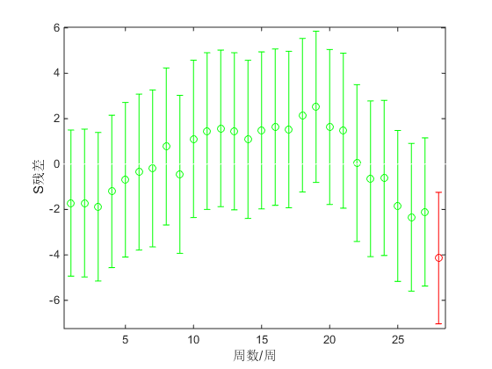

图7 猩猩易感群(S)的残差

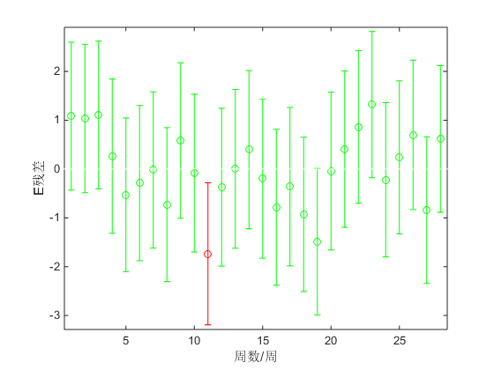

图8 猩猩潜伏群(E)的残差

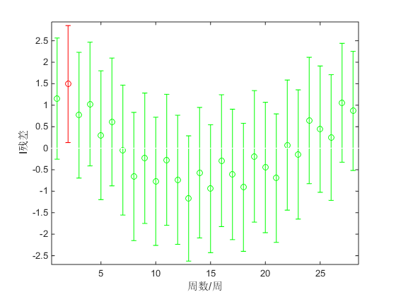

图9 猩猩感染群(I)的残差

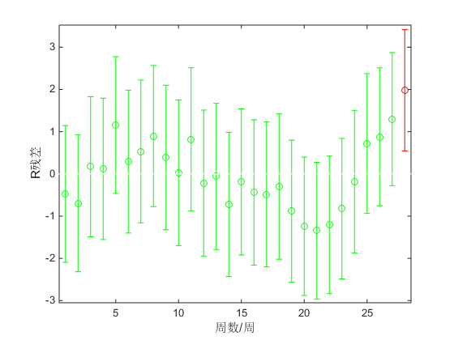

图10 猩猩退出群(R)的残差

求出残差后我们发现，我们的每一组群体的残差置信区间都基本包含零点，每一组仅有少数残差的置信区间不包含零点在内，因此我们验证了我们的模型是可靠的。

* + 1. 模型的优点与缺点

1. 模型的优点  
   1. 首先SEIR模型进行了较为详细的分类，建立的微分方程组较为紧凑，相关性较强。因为各参数的设置合理，所以参数的设计在详细的数据的支持下和实际情况较为接近，为图形的拟合和对最终控制期的预测奠定了基础。  
   2.SEIR模型适用范围较广，只要数据足够地精确详细，则求出估计参数便可求解。  
   3.该模型虽然是控后模型，但只要人的警惕性增强，把控制期提前到疫情初期，那么只要做适当的参数修改便可以作为疫情发展的全过程的预测模型。
2. 模型的缺点

1.首先是SEIR模型没有考虑年龄结构层次对疫情的影响。因为根据医学研究表明，年龄较小和较大者极易感染病毒，而青壮年由于身体机能强免疫力高不易感染病毒。

2.SEIR模型是基于我们将α，β等描述感染能力的参数当做定值，即感染者潜伏者感染其他人的能力不会发生变化而成立，而实际上病毒的感染能力会随着接触水平等因素变化而变化。

4.2 问题二

4.2.1模型的建立

事实上病毒在两种物种之间相互传播时传播特点非常复杂，但本题已经限定了埃博拉病毒从物种A（猩猩）向物种B（人）的传播,而忽略B对A的影响(虚线部分)。经过这样简化，我们可以得到下图（图11）中的传播关系：

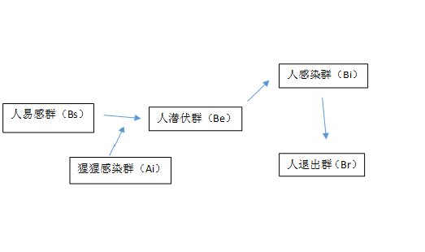

图11 猩猩与人的S、E、I、R关系图

由第一问中的SEIR模型，我们经过可以改进可以得到病毒在两物种之间传播时的SEIR模型，并由此建立新的微分方程组：

 (7)

 (8)

同样，还需要求解出死亡人群（Br1）、治愈人群（Br2）及隔离治疗（Br3）的数量，我们选取死亡群组（Br1）作为参考数列建立灰色关联度模型求解死亡群组与治愈群组（Br2）和隔离治疗（Br3）的关系：

 (9)

4.2.2 模型的求解

现在我们根据建立的模型利用已知数据进行求解，我们将题目中给出的数据进行整理，得出我们建模求解需要的S、E、I、R四个群的人数（见附录3），并且利用整理出的已知数据对微分方程组中的参数进行求解：

1） 潜伏者日接触率(t)：

 (10)

2）感染者日接触率(t):

 (11)

3）退出率：

 (12)

4）潜伏群发病率：

= $\frac{每日新确认病例数}{每日疑似累计数}$ (13)

5）B物种与A物种接触群日增长率λ(t):

 $\frac{B物种接触群增长数量}{Bs*Ai}$ (14)

6)B物种接触群到潜伏群的比率p(t):

 $\frac{B物种由接触者成为潜伏者的日新增数量}{B物种接触者日累计数量}$ (15)

7)B物种接触到感染群的发病率

 $\frac{B物种由接触者成为感染者的日新增数量}{B物种接触者日累计数量}$ (16)

由我们整理出来的数据带入以上公式，估算得：



求出微分方程的参数后，我们根据整理出来的数据特点进行判断，选取第11周时的Bs、Be、Bi、Br值作为初值，即：



利用MATLAB编写程序（程序源代码见附录4），将参数以及初始值导入微分方程组（8）进行求解，预测出人的S、E、I、R四个群体的数量变化分别如下：

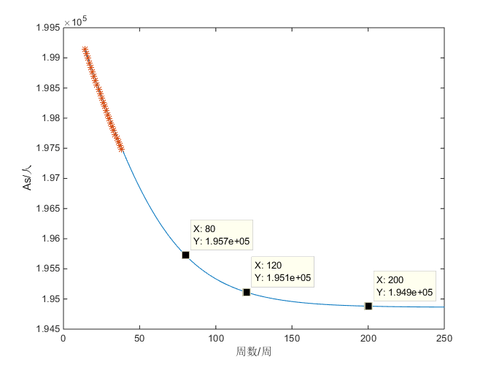

图12 人群中易感群（Bs）的实际值与预测值

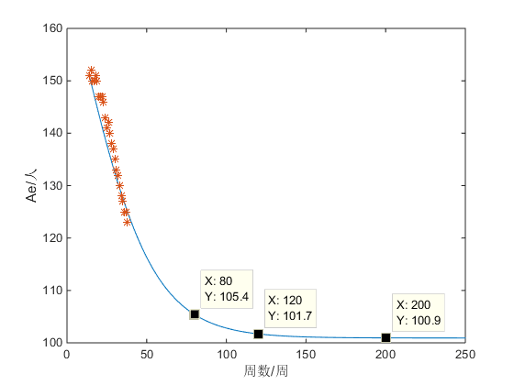

图13 人群中潜伏群（Be）的实际值与预测值

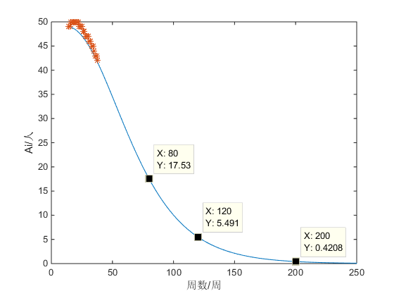

图14 人群中感染群（Bi）的实际值与预测值

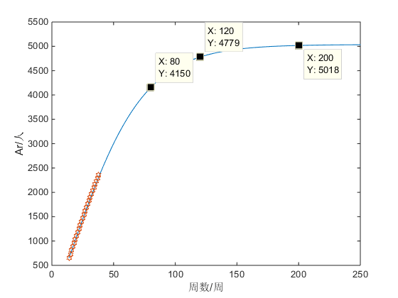

图15 人群中退出群（Br）的实际值与预测值

将附件3中的死亡群与自愈群带入方程组（2）可以求得每周死亡人数与每周自治愈人数、每周隔离治疗人数的相关度：

r1=0.832;r2=0.256

说明死亡群组与自愈群组的相关度很高，即我们可以视为每周死亡人数与治愈人数的变化是同步的，但是死亡人数与隔离人数之间并无明显关系。

而我们通过计算发现，隔离治疗人数与感染群人数有非常高的相关度，因此我们可以用感染群人数估计隔离治疗的人数，再利用退出群中减去隔离治疗的部分计算死亡人数与治愈人数：







通过计算我们得知第二个问题的结果 ：

表2 “虚拟人类种群”群体数量预测结果（单位：个）

|  |  |  |  |  |  |
| --- | --- | --- | --- | --- | --- |
|  | **潜伏人群** | **处于发病状态** | **隔离治疗** | **累计治愈** | **累计因病死亡** |
| **第80周** | **105.4** | **17.53** | **12.5** | **1164.4** | **2985.6** |
| **第120周** | **101.7** | **5.491** | **4.3** | **1330.5** | **3448.5** |
| **第200周** | **100.9** | **0.4208** | **0.3** | **1397.0** | **3621.0** |

4.2.3 结果的分析

根据模型求解结果我们发现，在猩猩对人群的单向传染中，人群的易感群、感染群与潜伏群数量与在单个物种中传播时的变化趋势基本一样。且利用模型求解出的结果和实际数据仍然非常吻合，说明我们的SEIR模型经过修改，仍然适用于简化情况下病毒在两个物种之间的传播特点。

从图像我们可以分析出，在开始统计的第11周-100周的时间内，每一周存在的感染者与潜伏者在逐渐减小，但是同时，因病死亡、治愈后康复以及隔离治疗的总人数在较快的增长，说明这段时间疫情仍然较为严重。

在大约第120周以后，感染者、潜伏者、死亡、治愈以及隔离的人数都已经基本达到自己的稳定值，这是说明疫情已经基本上得到控制，人群已经基本不再大规模感染埃博拉病毒。

4.2.4 模型的检验

我们从图12-图15中的实测值散点图和预测值曲线图可以看出，我们利用SEIR模型建立的微分方程组解出后得到的S(t)、E(t)、I(t)、R(t)与实际的群体数量变化非常接近，图像基本吻合，因此说明我们的预测符合实际变化情况，我们的模型可以认为是可信的。

为了更加精确的描述我们模型的准确程度，我们引入残差分析，分析实际观察值与我们建模预测的值之间的残差，用以评判我们的模型是否精准：

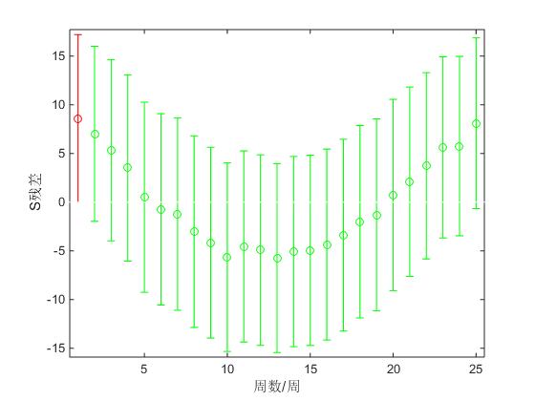

图16 人群中易感群（Bs）的残差

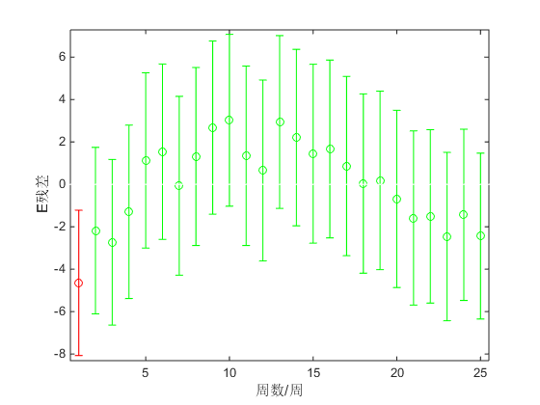

图17 人群中潜伏群（Be）的残差

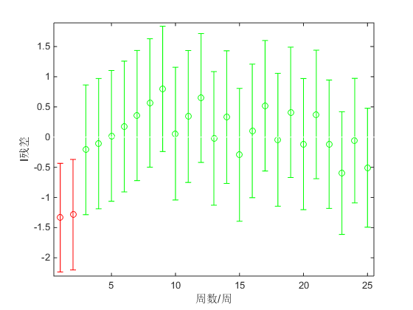

图18 人群中感染群（Bi）的残差

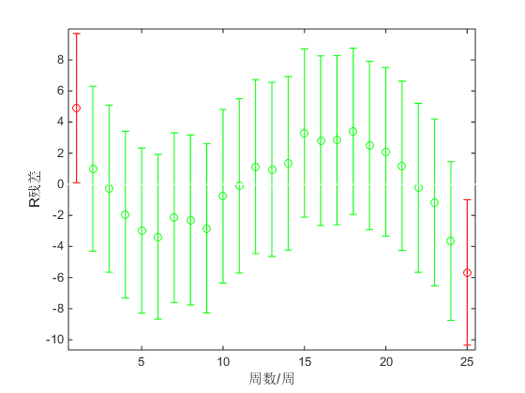

图19 人群中退出群（Br）的残差

求出残差后我们发现，我们的每一组群体的残差置信区间都基本包含零点，每一组仅有少数残差的置信区间不包含零点在内，因此我们验证了我们的模型是可靠的。

* + 1. 模型的优点与缺点

1. 模型的优点  
   1. 首先SEIR模型对于模拟埃博拉病毒在单种生物中传播时具有非常好的效果，预测疫情发展时非常精确

2.我们对单种生物中的SEIR模型进行改进，添加入A种群对B种群的影响因子，贴近实际，使得我们的模型对于更为复杂的跨物种传播仍然适用。

二、模型的缺点

1. SEIR模型自身的缺点在此次改进中不能得到修正，仍然忽略了很多诸如年龄等对于疫情传播有影响的因素。

2.改进后的SEIR模型虽然预测后仍然很精确，残差也非常小，但是我们发现在预测潜伏群体时出现了与常识相违背的结果，这可能是由于我们的参数计算时数据太少而且偶然因素较多导致，这也说明了我们模型的抗干扰能力不够强，实用性也仍然不够广。

4.3 问题三

4.3.1模型的建立

我们在分析中已经得出，我们可以忽略猩猩感染群对于人类的感染作用，因而我们直接利用题目中的数据带入我们一问中建立的单一物种间的病毒传播SEIR模型，建立微分方程组进行求解：

 (17)

在第三问中，题目中要求解出死亡人群（Br1）、治愈人群（Br2）及隔离治疗（Br3）的数量，我们在第二问中已经通过灰色相关度分析得出死亡群组与自愈群组的相关度很高，即我们可以视为每周死亡人数与治愈人数的变化是同步的；同时，隔离治疗人数与感染群人数有非常高的相关度，因此我们可以用感染群人数估计隔离治疗的人数，再求解死亡群组与感染群组人数。

4.3.2 模型的求解

根据模型解得在41周以后通过采取隔离和治疗后，疫情在“虚拟人类种群”的发展情况：

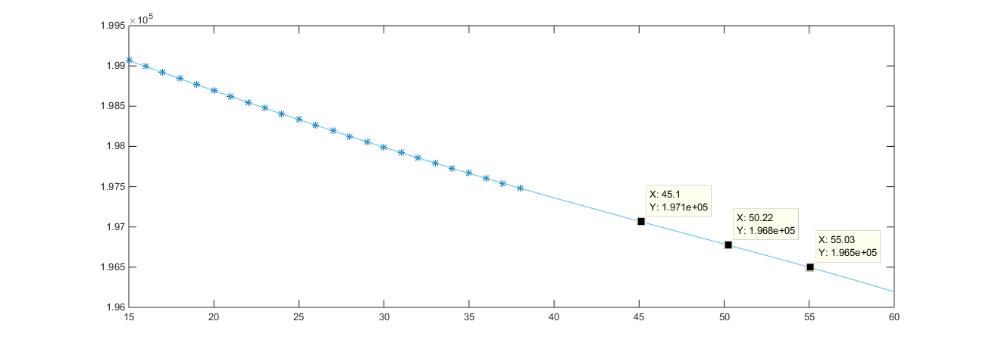

图20 人群中易感群（Bｓ）的实际值与预测值

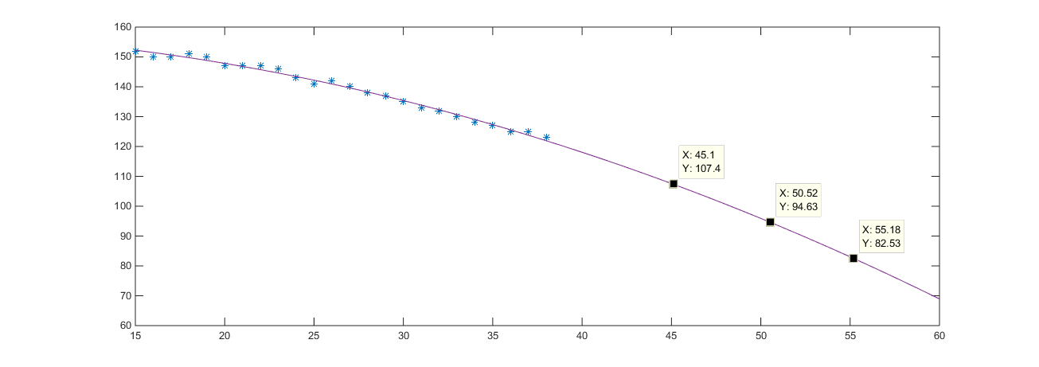

图21 人群中潜伏群（Bｅ）的实际值与预测值

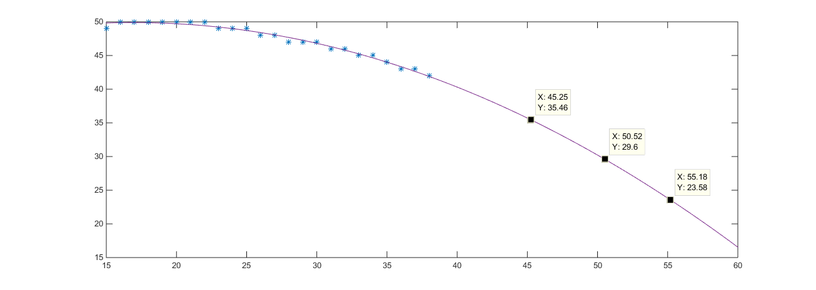

图22 人群中感染群（Bｉ）的实际值与预测值

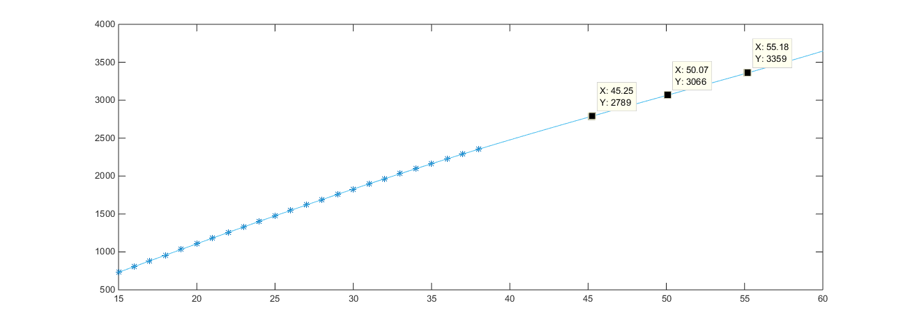

图23 人群中退出群（Bｒ）的实际值与预测值

根据建模解出的结果分别计算隔离治疗群(Br3)、累计治愈群(Br2)以及累计死亡群(Br1)人数如下：







通过计算我们得知第三个问题的结果 ：

表3 “虚拟人类种群”群体数量预测结果（单位：个）

|  |  |  |  |  |  |
| --- | --- | --- | --- | --- | --- |
|  | **潜伏人群** | **处于发病状态** | **隔离治疗** | **累计治愈** | **累计因病死亡** |
| **第４５周** | **108** | **36** | **26** | **1994** | **769** |
| **第５０周** | **95** | **30** | **21** | **2197** | **848** |
| **第５５周** | **82** | **24** | **17** | **2412** | **930** |

4.3.3 结果的分析

根据模型求解结果我们发现，在去除猩猩种群对人群的影响以后，病毒单独在人群中进行传播时的易感群、感染群与潜伏群数量与在猩猩中传播时的变化趋势总体上仍然一直。

从图像和数据我们可以分析出， 在第41周开始隔离开猩猩与人群并且提高治疗药效后，潜伏群与感染群下降的速度明显快于在第二问没有采取任何措施时的下降速度。

这说明采取隔离措施时，减少了人的接触被感染率，抑制潜伏群和感染群的增长，直接体现在加快了潜伏群与感染群趋于最终稳定的速度。

而治疗药物效果的提高，能及时检测人群中的潜伏群，若能采取及时的隔离措施，则能够大大降低其与易感群的有效接触，使传染得到控制，减少了潜伏人群和处于发病状态的数量以及死亡数。

4.3.4 模型的检验

我们采用与第一问一样的模型求解，可以发现最终的预测曲线与实际值之间同样非常吻合，我们同样作出残差图对模型的精确度进行检验分析：

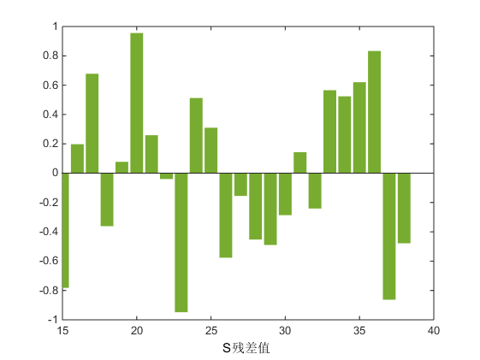

图24 人群中易感群（Bs）的残差

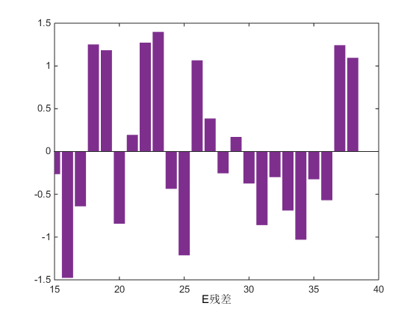

图25 人群中潜伏群（Be）的残差

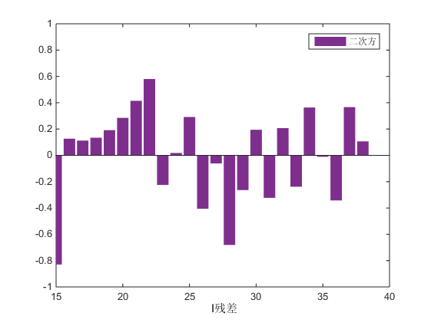

图26 人群中感染群（Bi）的残差

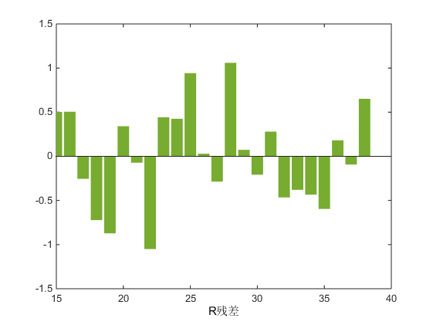

图27 人群中退出群（Br）的残差

* + 1. 模型的优点与缺点

由于我们在此问中采用了与第一次完全一致的SEIR模型，因此模型具有SEIR模型自身具有的诸多优缺点，在此不再赘述。

需要在此说明的是，在第三问的处理中，我们根据分析得出猩猩对于人的传染影响很小，因此忽略了猩猩群体对人群体的直接影响是对问题进行了简化，但是实际上在４１周将猩猩与人群隔离开以前，猩猩的存在会对人群的S、E两个群体数量产生直接影响，且通过S、E两个群体对I、R两个群体产生间接影响，虽然影响很小，但是仍然可能造成我们的简化模型产生较大误差，这是我们模型最大的缺点。

* 1. 问题四

通过将第一二问没有采取任何控制与防治措施时的疫情与第三问采取隔离和投放药物的疫情相比较，我们可以得出如下结论：

投放防疫药物、采取隔离措施时，能减少人的接触被感染率，即减少有效接触，即抑制潜伏群的增长，在我们模型中的直接体现是降低了有效接触的数量，从而降低感染群的峰值。

检疫药物效果的提高，能及时检测人群中的潜伏群，若能采取及时的隔离措施，则能够大大降低其与易感群的有效接触，使传染得到控制，减少了潜伏人群和处于发病状态的数量以及死亡数。

而治疗药物药效的提高，直接作用于患病人群，能够降低其死亡率。

故防疫与检疫药物的效果提升和相关措施的严格执行，能够对疫情的控制起到决定性的作用，能够减少疫情的扩散；而治疗药物的效果的提升则降低了死亡率，控制疫情的死亡人数。

五、参考文献

[1]百度百科，<http://baike.baidu.com/link?url=TXifg9YS2W-h23d9kE9BemlthlBguG7KaSJwdRSBjeRXsxmAt-9v7dfT926bUSPO3htwKpaJ-ONYARiSaVaBHa>，2015年5月1日

[2]周广发、陈月华，SARS传播模型的探讨，2015年5月1日

六、附录

6.1 附录1

表4 猩猩的S、E、I、R数量

|  |  |  |  |  |  |  |
| --- | --- | --- | --- | --- | --- | --- |
| 周 | 易感群s | 潜伏群e | 发病状态i | 退出群r | 每周自愈 | 每周死亡 |
| 1 |  |  | 0 | 0 | 0 | 0 |
| 2 |  | 0 | 85 | 15 | 5 | 10 |
| 3 | 2875 | 26 | 63 | 36 | 7 | 14 |
| 4 | 2858 | 42 | 47 | 53 | 6 | 11 |
| 5 | 2844 | 31 | 56 | 69 | 5 | 11 |
| 6 | 2828 | 30 | 57 | 85 | 5 | 11 |
| 7 | 2812 | 32 | 54 | 102 | 6 | 11 |
| 8 | 2797 | 31 | 54 | 118 | 5 | 11 |
| 9 | 2782 | 30 | 54 | 134 | 6 | 10 |
| 10 | 2767 | 30 | 53 | 150 | 5 | 11 |
| ***11*** | ***2752*** | ***30*** | ***52*** | ***166*** | ***5*** | ***11*** |
| 12 | 2737 | 30 | 52 | 181 | 5 | 10 |
| 13 | 2722 | 30 | 51 | 197 | 6 | 10 |
| 14 | 2708 | 29 | 51 | 212 | 5 | 10 |
| 15 | 2694 | 28 | 50 | 228 | 5 | 11 |
| 16 | 2680 | 28 | 50 | 242 | 5 | 9 |
| 17 | 2666 | 28 | 49 | 257 | 5 | 10 |
| 18 | 2653 | 27 | 48 | 272 | 5 | 10 |
| 19 | 2638 | 28 | 48 | 286 | 4 | 10 |
| 20 | 2626 | 27 | 47 | 300 | 5 | 9 |
| 21 | 2613 | 25 | 47 | 315 | 5 | 10 |
| 22 | 2600 | 26 | 46 | 328 | 4 | 9 |
| 23 | 2587 | 26 | 45 | 342 | 5 | 9 |
| 24 | 2574 | 26 | 45 | 355 | 4 | 9 |
| 25 | 2562 | 25 | 44 | 369 | 5 | 9 |
| 26 | 2550 | 24 | 44 | 382 | 4 | 9 |
| 27 | 2538 | 24 | 43 | 395 | 5 | 8 |
| 28 | 2527 | 23 | 42 | 408 | 4 | 9 |
| 29 | 2516 | 22 | 42 | 420 | 4 | 8 |
| 30 | 2504 | 23 | 41 | 432 | 4 | 8 |
| 31 | 2493 | 23 | 40 | 444 | 4 | 8 |
| 32 | 2481 | 23 | 40 | 456 | 4 | 8 |
| 33 | 2470 | 23 | 39 | 468 | 4 | 8 |
| 34 | 2460 | 21 | 39 | 480 | 4 | 8 |
| 35 | 2449 | 21 | 38 | 492 | 4 | 8 |
| 36 | 2439 | 21 | 37 | 503 | 4 | 7 |
| 37 | 2430 | 19 | 37 | 514 | 3 | 8 |
| 38 | 2419 | 20 | 36 | 525 | 4 | 7 |
| 39 |  |  | 35 | 535 | 3 | 7 |
| 40 |  |  | 35 | 546 | 4 | 7 |

6.2 附录2

问题一微分方程组（1）MATLAB求解程序代码

function dy=seir(t,y)

dy = zeros(4,1);

α=0.000107593196449557;

β=0;

w=0.301185431268702;

=0.512238823647188;

dy(1)= -y(3)*y(1)* α-β*y(1)*y(3);

dy(2)= α*y(1)*y(3)-y(2)*;

dy(3)= β*y(1)*y(3)+*y(2)-y(3)*w;

dy(4)=y(3)*w;

end

6.3 附录3

表5 人的S、E、I、R数量

|  |  |  |  |  |
| --- | --- | --- | --- | --- |
| 周数 | 易感人群S | 潜伏人群E | 感染人群I | 退出人群R |
| 1 | 0 | 0 | 0 | 0 |
| 2 | 0 | 0 | 0 | 0 |
| 3 | 0 | 0 | 0 | 0 |
| 4 | 0 | 0 | 0 | 0 |
| 5 | 199800 | 113 | 22 | 65 |
| 6 | 199733 | 115 | 30 | 122 |
| 7 | 199660 | 140 | 31 | 169 |
| 8 | 199591 | 142 | 36 | 231 |
| 9 | 199518 | 142 | 41 | 299 |
| 10 | 199444 | 147 | 43 | 366 |
| 11 | 199370 | 148 | 45 | 437 |
| 12 | 199294 | 150 | 47 | 509 |
| 13 | 199220 | 150 | 48 | 582 |
| 14 | 199143 | 151 | 49 | 657 |
| 15 | 199068 | 152 | 49 | 731 |
| 16 | 198993 | 150 | 50 | 807 |
| 17 | 198918 | 150 | 50 | 882 |
| 18 | 198842 | 151 | 50 | 957 |
| 19 | 198768 | 150 | 50 | 1032 |
| 20 | 198695 | 147 | 50 | 1108 |
| 21 | 198621 | 147 | 50 | 1182 |
| 22 | 198548 | 147 | 50 | 1255 |
| 23 | 198475 | 146 | 49 | 1330 |
| 24 | 198405 | 143 | 49 | 1403 |
| 25 | 198334 | 141 | 49 | 1476 |
| 26 | 198263 | 142 | 48 | 1547 |
| 27 | 198194 | 140 | 48 | 1618 |
| 28 | 198125 | 138 | 47 | 1690 |
| 29 | 198057 | 137 | 47 | 1759 |
| 30 | 197990 | 135 | 47 | 1828 |
| 31 | 197924 | 133 | 46 | 1897 |
| 32 | 197858 | 132 | 46 | 1964 |
| 33 | 197794 | 130 | 45 | 2031 |
| 34 | 197730 | 128 | 45 | 2097 |
| 35 | 197667 | 127 | 44 | 2162 |
| 36 | 197605 | 125 | 43 | 2227 |
| 37 | 197542 | 125 | 43 | 2290 |
| 38 | 197482 | 123 | 42 | 2353 |
| 39 |  | 60 | 42 | 2416 |
| 40 |  | 0 | 41 | 2477 |

6.4 附录4

问题二微分方程组（7）（8）MATLAB求解程序代码

function dz=qq(t,z)  
dz=zeros(8,1);  
a=0.000107593196449557;  
b=0;  
w=0.301185431268702;  
q=0.506343491;  
  
b2=7.51950955852228E-06;  
q2=-1.23907471853569E-07;  
w2=1.49931331589255;  
  
dz(1)= -q2*z(7)*z(1)-b2*z(1)*z(3);  
dz(2)= q2*z(1)*z(7)-z(2)*q2;  
dz(3)= b2*z(3)*z(1)+q2*z(2)-z(3)*w2;  
dz(4)=z(2)*w2;  
  
  
dz(5)= -z(7)*z(5)*a-b*z(5)*z(7);  
dz(6)= a*z(5)*z(7)-z(6)*q;  
dz(7)= b*z(5)*z(7)+q*z(6)-z(7)*w;  
dz(8)=z(7)*w;  
end